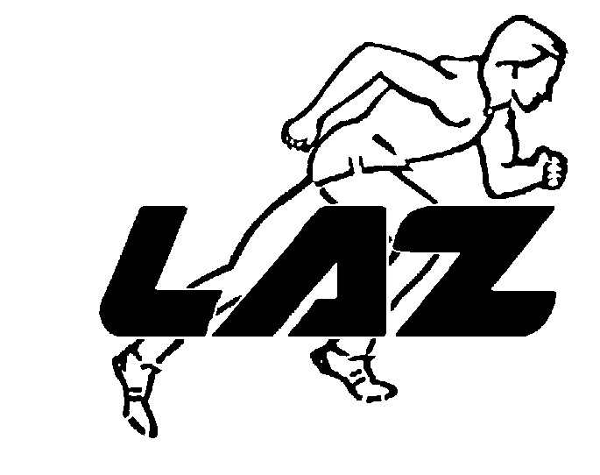 Stabhochsprungmeeting
LAZ Mosbach/Elztal

Am 07. August 2020

Vereinsintern + Einladungen

Austragungsort: Elzstadion – Mosbach-Neckarelz
Zum Stadion 1, 74821 Mosbach-Neckarelz

Beginn: 17.00 Uhr

Disziplinen: Jugend U14 Stab*
Jugend U16 Stab*
Jugend U18 / U20 Stab*
Männer / Frauen Stab*

* Einstiegshöhe: männlich/weiblich: 1,60 m …
Neutralisationshöhe wird vor dem Wettkampf abgesprochen

Meldungen: Die vom LAZ Mosbach/Elztal eingeladenen Sportler*innen melden sich per Mail bei Gerd Eggert unter gerd.eggert@laz-mosbach.de bis spätestens 05.08.2020.

Meldegebühr: Entfällt!
Nachmeldungen vor Ort sind nicht möglich!

Einladungen: Werden vom Veranstalter individuell verschickt.

Hinweis : Mit der Anmeldung erklärt sich der*die Teilnehmer*in damit einverstanden, dass die in der Meldung angegebenen personenbezogenen Daten und die im Zusammenhang mit der Veranstaltung gemachten Fotos, Filmaufnahmen und Interviews einschließlich der erzielten Ergebnisse in digitalen und analogen Medien publiziert, sowie in Rundfunk und Fernsehen ohne Vergütungsanspruch genutzt und an Sponsoren, Partner und Verbände der Veranstaltung weitergegeben werden dürfen.

Corona: Das Stabhochsprungmeeting berücksichtigt die aktuellen Vorgaben der Landesverordnung Baden-Württemberg.
Zugang zum Stadion erhalten daher nur gemeldete Athleten, Kampfrichter, Helfer sowie pro Verein max. zwei Trainer unter Angabe der Kontaktdaten und der Telefonnummer.
Zuschauer und berechtigte Personen mit Erkältungssymptomen erhalten keinen Zugang.
Gemäß der Landesverordnung Sportstätten müssen alle Personen, die das Stadion betreten, dem Veranstalter entsprechende Angaben zum Gesundheitszustand machen (Personenerklärung siehe Anlage LADV).
Toiletten und Handwaschgelegenheiten stehen zur Verfügung, Duschen und Umkleiden jedoch nicht.
Es findet keine Bewirtung statt. Essen und Trinken sind selbst mitzubringen!

Bei Rückfragen oder Anfragen zur Teilnahme bitte an Gerd Eggert wenden:
gerd.eggert@laz-mosbach.de

Die Veranstaltung ist vom BLV/DLV genehmigt und wird gemäß DLO durchgeführt.

Der Ausrichter und die Gemeinde Neckarelz übernehmen keine Haftung bei Diebstahl oder sonstigen Schäden.

